BÀI DỰ THI
TẤM GƯƠNG NHÀ GIÁO TIÊU BIỂU
“NGƯỜI ĐỒNG NGHIỆP NHIỆT TÌNH ĐẦY TÂM HUYẾT
TRONG SỰ NGHIỆP TRỒNG NGƯỜI”

Tôi muốn nói tới một bông hoa đẹp trong rừng hoa khoe sắc, khoe hương của trường THCS Phan Đình Giót - Quận Thanh Xuân - Hà Nội - Đó là cô giáo Đoàn Bích Huệ - một cô giáo dạy Ngữ Văn - Địa - Một giáo viên trẻ đầy nhiệt huyết của trường tôi.
Em còn trẻ và ít tuổi hơn tôi nhiều nhưng tôi luôn ngưỡng mộ em và yêu quý em vì đạo đức, tác phong cũng như sự nhiệt huyết trong công việc. Em luôn là tấm gương để các đồng nghiệp và học trò tin cậy và học tập.

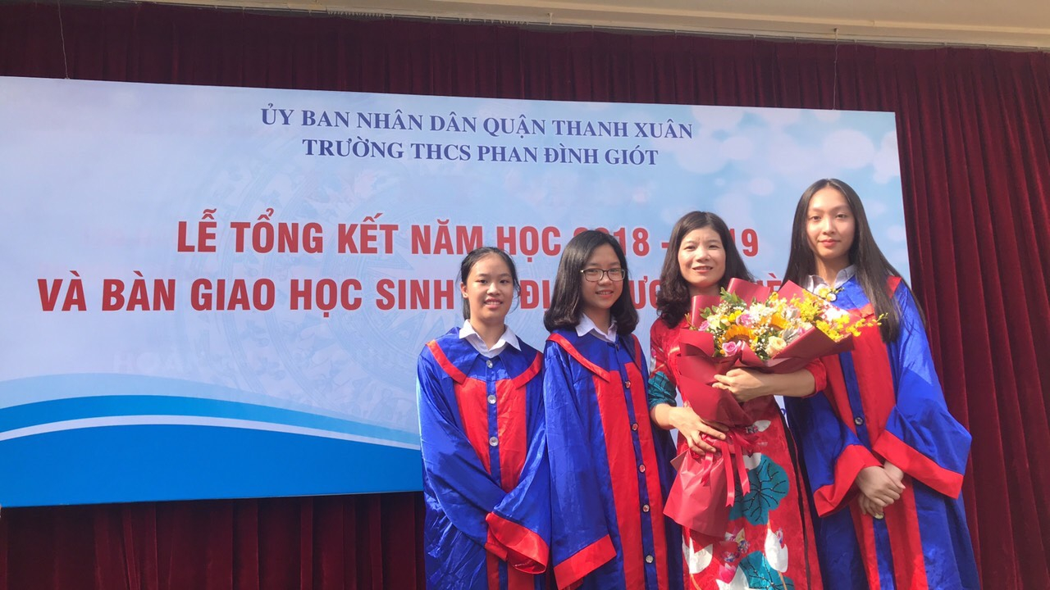

Từ những năm bước chân về trường THCS Phan Đình Giót em đã không ngừng nỗ lực, phấn đấu vươn lên về mọi mặt đặc biệt là công tác chuyên môn. Em luôn hoàn thành tốt mọi nhiệm vụ được giao, chính vì lẽ đó em đã gặt hái được rất nhiều thành tích đáng nể. Đó là nhiều năm liền em có học sinh đạt học sinh giỏi cấp quận, nhiều giải cấp thành phố môn Địa lý. Không những thế, em còn được Ban giám hiệu tin tưởng giao trọng trách lớn hơn là chủ nhiệm lớp 9 và dạy môn Ngữ văn 9 - một trong những môn học chính thức dự thi vào THPT. Qua các năm, ở các lớp em dạy có số lượng học sinh đỗ vào THPT công lập trên địa bàn thành phố Hà Nội đạt trên 80%, đặc biệt là năm học 2019- 2020 lớp
9A3 do em làm chủ nhiệm có gần 90% học sinh đỗ vào THPT công lập trong thành phố Hà Nội và điểm trung bình môn Ngữ Văn của lớp em đạt trên 7 điểm. Và liên tục nhiều năm em đạt chiến sỹ thi đua cấp cơ sở, giáo viên dạy giỏi cấp Quận. Để có được những thành tích đó là nhờ rất nhiều vào tâm huyết, nỗ lực và năng lực chuyên môn cũng như đạo đức của người thầy.

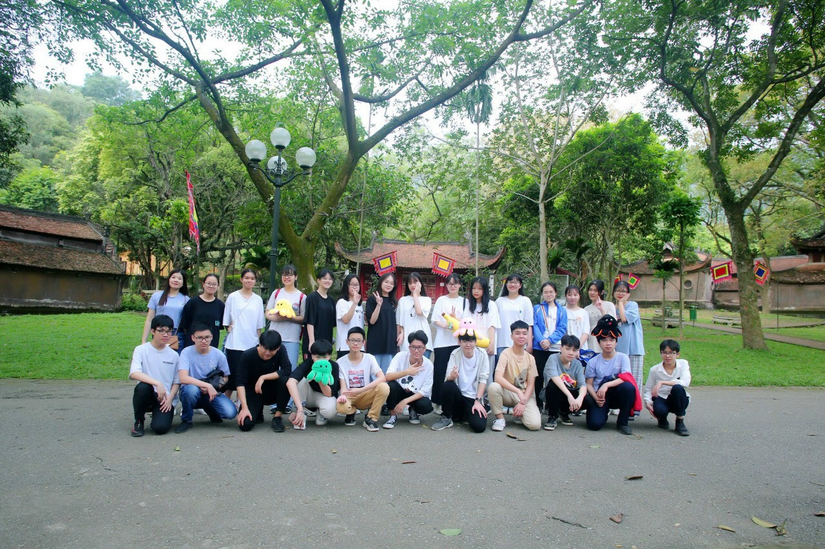

Trong công tác chuyên môn, càng ngày em càng thể hiện được bản lĩnh, sự quyết tâm để luôn hoàn thành xuất sắc mọi nhiệm vụ được giao. Em luôn trăn trở: Làm thế nào để dạy thật tốt và có những bài giảng thật hay? Em luôn biết lắng nghe từ đồng nghiệp không chỉ ở phân môn của em dạy mà còn biết lắng nghe từ những người đồng nghiệp dạy môn khác nhất là giáo viên bộ môn dạy ở lớp em chủ nhiệm để nắm bắt thông tin, hiểu tâm tư, nguyện vọng của từng đồng nghiệp và có những đóng góp ý kiến rất thiết thực vào việc nâng cao chất lượng dạy học cho học sinh trong lớp và trong trường. Cụ thể, em luôn trao đổi với các giáo viên bộ môn về tình hình dạy và học cho học sinh trong lớp. Em gần gũi động viên, khích lệ các giáo viên trong lớp để có cách tối ưu nhất dạy cho học sinh có kết quả tốt. Hàng ngày em lên lớp sớm, cứ trống giờ là em giao nhiệm vụ cho học sinh lớp mình làm những câu hỏi, những đề ngắn để học sinh có thói quen học tập tốt hơn.
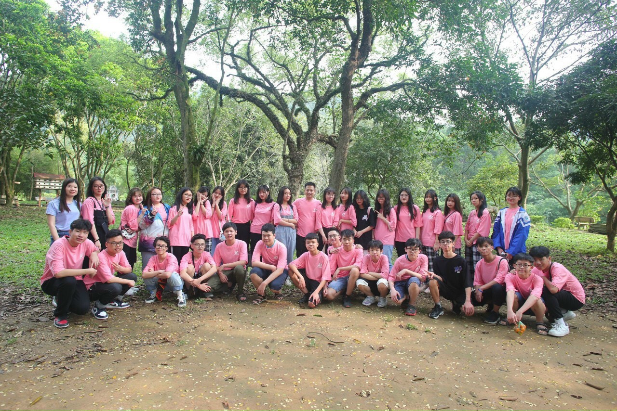
Song song với những việc làm trên, em còn phối kết chặt chẽ với PHHS để nắm bắt tâm tư, nguyện vọng và đôn đốc, nhắc nhở học sinh trong việc rèn luyện đạo đức và trong học tập. Em vừa là người thầy nhiệt tình vừa là người mẹ hiền, tận tâm và bao dung trong lòng học sinh. Em còn là tấm gương sáng để các con noi theo về nhân cách, đạo đức và lối sống. Vì thế, em luôn được các con tin yêu, quý trọng. Là một giáo viên chủ nhiệm lớp 9, mỗi học sinh ví như một người con yêu quý của bạn. Bên cạnh việc truyền thụ kiến thức bộ môn, em luôn ân cần, yêu thương, chỉ bảo cho các con từng cách nói năng, ứng xử, đến việc giữ gìn vệ sinh, sức khỏe. Em đã truyền cho học sinh tình yêu thương, kiến thức, những bài học sinh động mà quý giá bằng chính tấm lòng sáng đáng ngưỡng mộ của em. Phụ huynh của lớp em chủ nhiệm luôn có một niềm tin vào đạo đức, chuyên môn của cô giáo để yên tâm gửi gắm con. Đây là một số hình ảnh em cùng phụ huynh và các học sinh.

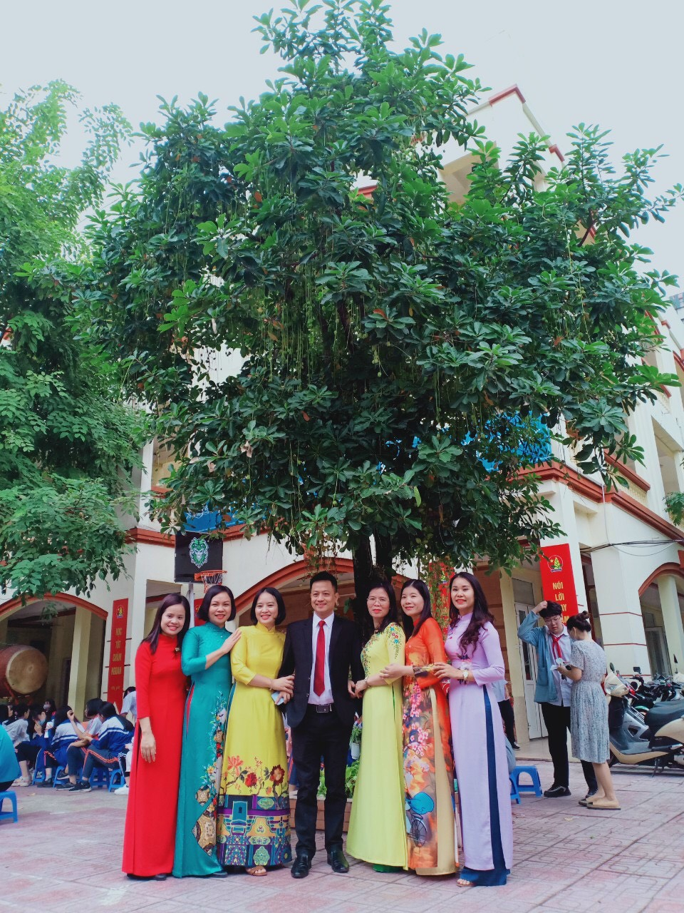
Mặc dù em ở trong tổ KHTN2, khác tổ chúng tôi nhưng em luôn gần gũi, hòa đồng mà nhã nhặn, biết kính trên, nhường dưới và cư xử đúng mực nên chúng tôi đã được học hỏi rất nhiều điều từ em. Những lời khuyên, góp ý chân thành của em trong chuyên môn, sự giúp đỡ trong cuộc sống hàng ngày của em, như tiếp thêm sức mạnh cho chúng tôi càng yêu nghề hơn, mến trẻ hơn; đặc biệt tình đồng nghiệp đã gắn kết chúng tôi thêm đoàn kết, tin tưởng lẫn nhau hơn.

Sự nhiệt huyết, tận tâm với nghề của em đã góp phần không nhỏ vào thành tích chung của nhà trường THCS Phan Đình Giót, vốn có bề dày về truyền thống dạy tốt, học tốt. Em thật là một người tôi “ngưỡng mộ và kính nể” - như một nhà văn nước ngoài nói thuộc tuýp người “ngôn ngữ im lặng”, tức là chỉ biết âm thầm cống hiến mà không biết nhận cho mình. Chị em đồng nghiệp chúng tôi nhận xét: “Em là người phúc hậu, nhân từ, tài năng” chẳng hề sai.
Như con ong chăm chỉ, với gia đình, tổ ấm cuả mình, em tôi là mẫu phụ nữ hi sinh hết mình cho chồng, cho con, lo cho gia đình. Chồng em: Nguyễn Đức Quân cũng là thầy giáo dạy Ngữ Văn ở trường THCS Kim Giang cùng quận, công việc của anh cũng rất bận rộn, nhưng luôn hỗ trợ, giúp đỡ lẫn nhau trong công việc cũng như trong cuộc sống gia đình. Em có hai con: một gái, một trai đang tuổi ăn học - vì thế ngoài công việc của trường, em vẫn luôn chăm lo đầy đủ, chu đáo cho chồng, con và gia đình luôn trong ấm ngoài êm. Gia đình em lúc nào cũng tràn ngập niềm tiếng cười và hạnh phúc. Ngoài những lúc tất bật của cuộc sống hàng ngày, em còn dành thời gian để chăm sóc các con vật nuôi trong nhà, những chậu hoa, cây cảnh, coi chúng như những đứa con bé nhỏ cần chăm bẵm. Và đặc biệt hơn em còn luôn động viên, chăm sóc, hỏi han bố mẹ già với tấm lòng chân tình, hiếu thảo. Em đúng là “ Dâu hiền” trong gia đình và luôn được gia đình yêu quý. Hình ảnh của em bên gia đình và các con của em.
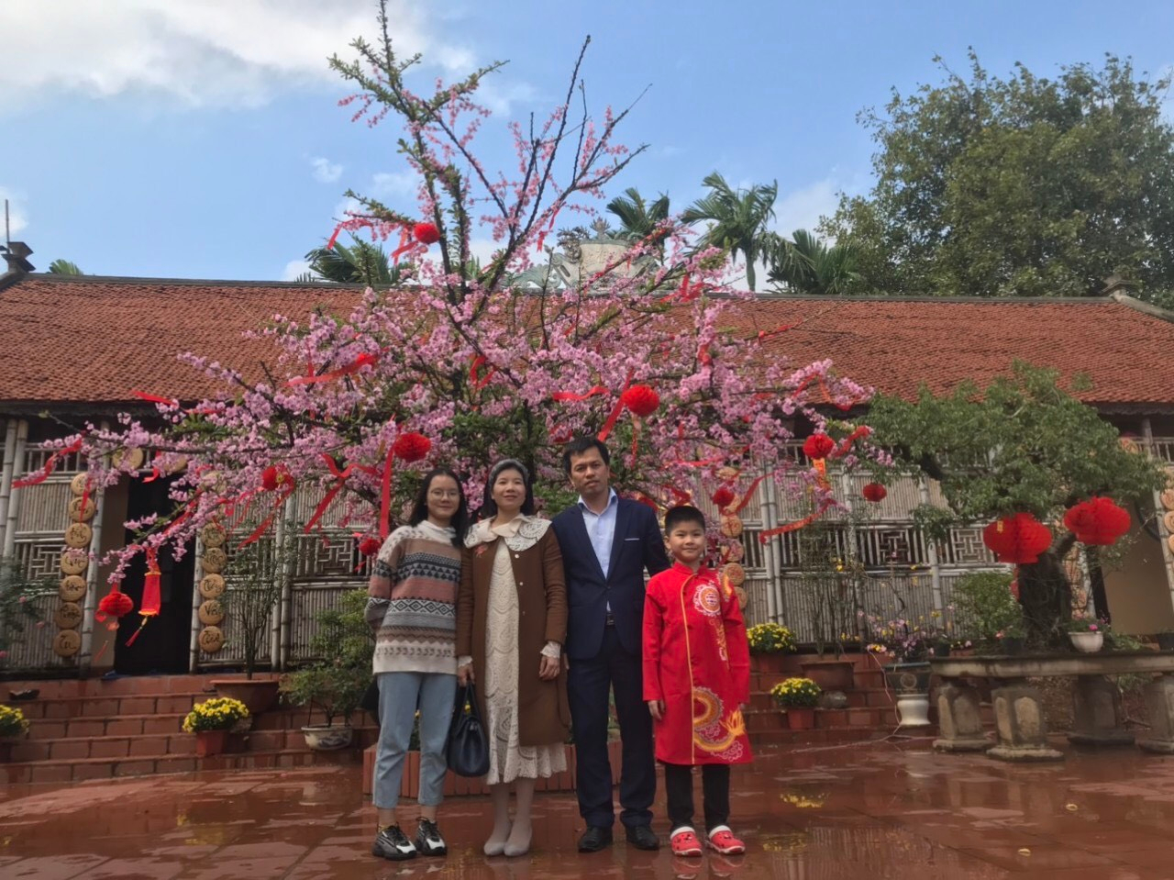
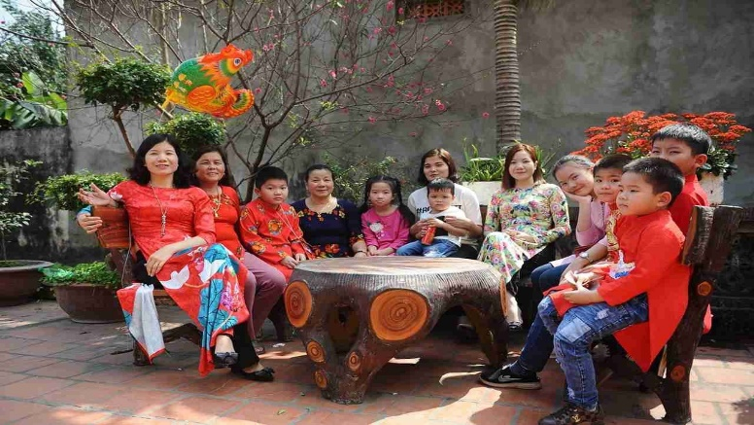

Tôi thật vui và hạnh phúc khi có một đồng nghiệp như em Đoàn Bích Huệ - một giáo viên trẻ vừa giảng dạy tốt môn Ngữ Văn vừa giảng dạy môn Địa Lý của trường THCS Phan Đình Giót. Hi vọng rằng, trong tương lai em sẽ gặt hái được nhiều thành công hơn nữa trong cuộc sống và sự nghiệp. Với tôi, em xứng đáng là tấm gương cho chúng tôi noi theo cả về Tâm và Tài của em. Em thật xứng đáng là mẫu người phụ nữ của thời đại mới, thời đại công nghiệp hóa, hiện đại hóa đất nước: “ Tự tin - tự trọng - trung hậu - đảm đang”.
Cảm ơn em vì tất cả!
Thanh Xuân, tháng 3 năm 2023
Người viết

Dương Nguyễn Hạnh

